Osnovna škola Marije i Line, Umag
Scuola elementare „Marija i Lina“ Umago
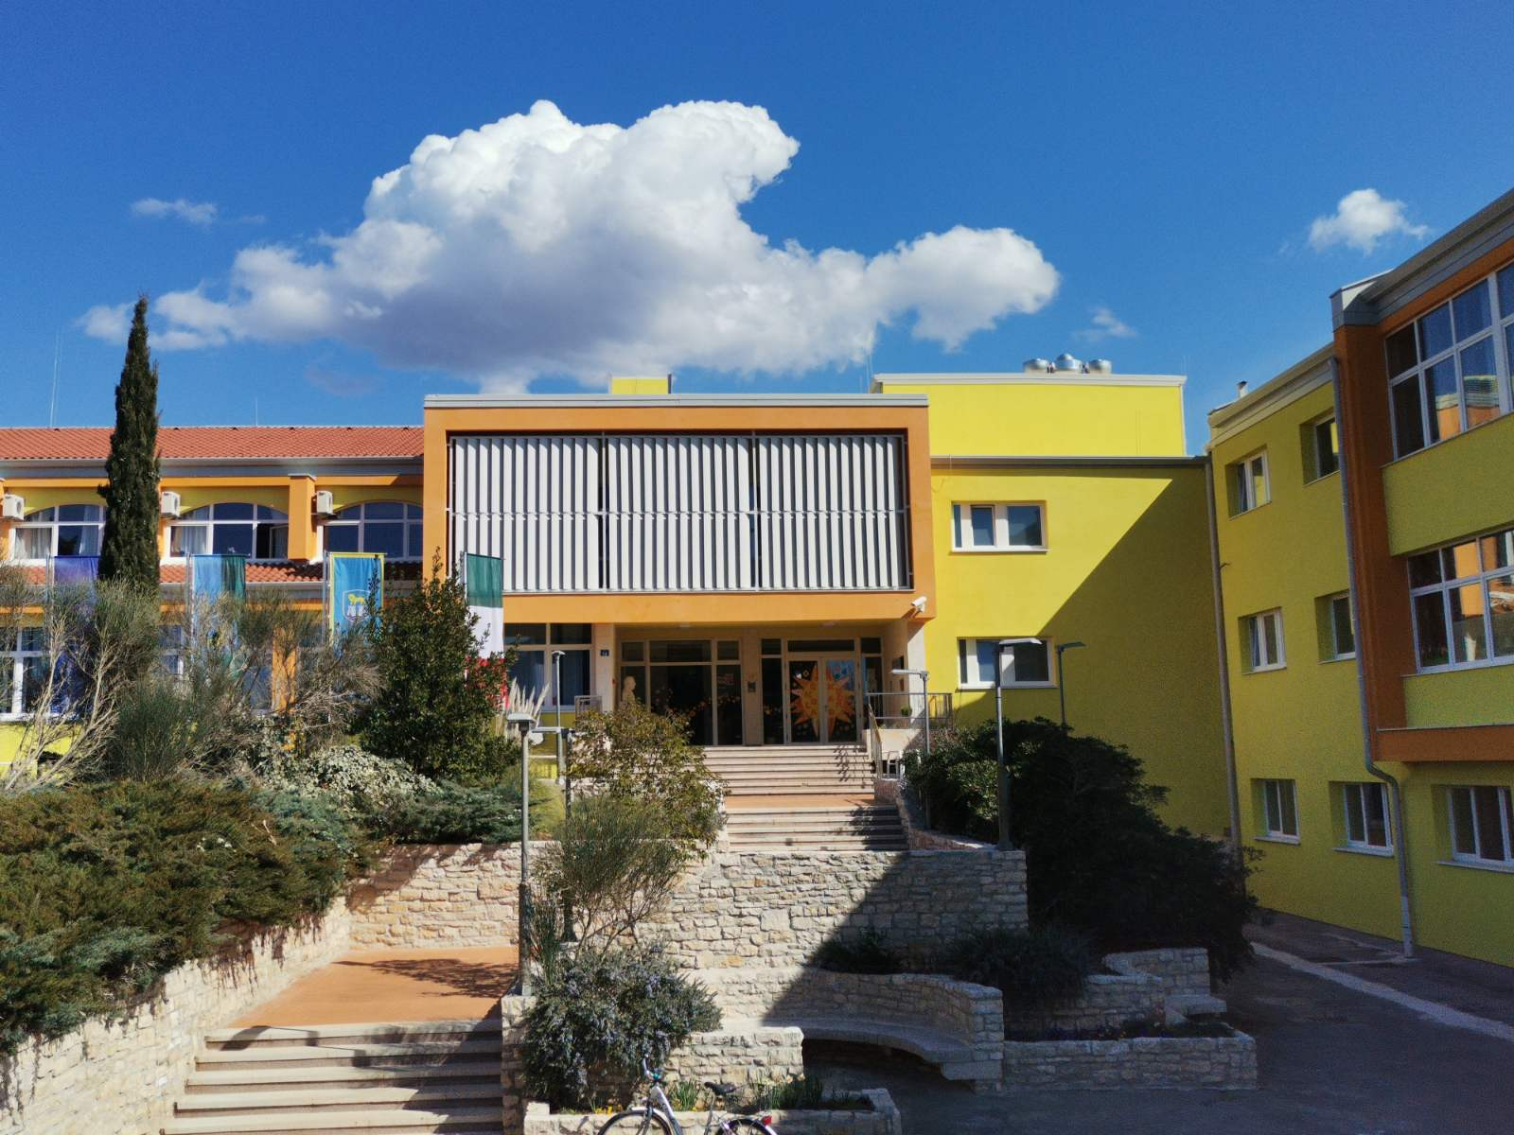
KLASA: 112-02/26-01/04  URBROJ: 2105/05-15-01/26-3 | Umag, 29. travnja 2026. godine
PREDMET: Obavijest o izboru kandidata po natječaju za radno mjesto Pomoćnika/ce u nastavi jezika na određeno nepuno radno vrijeme

Poštovana/i,
izvješćujemo Vas da je temeljem raspisanog natječaja za radno mjesto pomoćnika/ce u nastavi Osnovne škole Marije i Line – Scuola elementare „Marija i Lina“ Umag – Umago, 1 izvršitelj na određeno nepuno radno vrijeme od 29 sati tjedno, objavljenog na mrežnim stranicama i oglasnoj ploči Hrvatskog zavoda za zapošljavanje i OŠ Marije i Line – SE „Marija i Lina“ Umag - Umago od 17.04. do 24.04.2026. godine, ravnateljica Osnovne škole Marije i Line – Scuola elementare „Marija i Lina“ Umag -Umago, Sanja Zakinja, prof. dobila suglasnost Školskog odbora na 16. sjednici održanoj dana 28. travnja 2026. godine, za sklapanje ugovora o radu do 31. kolovoza 2026. godine sa sljedećom kandidatkinjom:

EMA GLAVINIĆ, SSS, maturant gimnazije

Ravnateljica:
Sanja Zakinja,prof.

POUKA O PRAVU:
Kandidati imaju pravo uvida u raspoloživu natječajnu dokumentaciju i rezultate procjene odnosno testiranja te vrednovanja izabranog kandidata s kojim je sklopljen ugovor o radu u skladu s propisima koji reguliraju područje zaštite osobnih podataka. Uvid u cjelokupnu natječajnu dokumentaciju i rezultate procjene odnosno testiranja te vrednovanja imaju nadležna upravna i nadzorna tijela te sud. Zahtjev za uvid u raspoloživu natječajnu dokumentaciju podnosi se Osnovnoj školi Marije i Line, Umag sukladno odredbama Zakona o pravu na pristup informacijama („Narodne novine“ broj 25/13, 85/15).

